V Praze 10. července 2020

AEG BlackEdition: Jedinečné samostatně. Dokonalé spolu

AEG právě uvádí na český a slovenský trh svou letošní novinku: prémiový set pračky a sušičky v moderním designu. Nový set má tmavě nerezový zásobník, bílé ukazatele LED a hliníkové ovladače. Oba spotřebiče jsou nejlepší ve své třídě a pracují skvěle i samostatně. Spolu však fungují ještě lépe, vzájemně se doplňují z hlediska designu, sladěnými programy
a aplikací My AEG Care pro chytré telefony.

Maximální ochrana oděvů
Nové pračky série BlackEdition nabízí speciální prací program MyWash, který je optimalizován pro každodenní oblečení s maximální kapacitou 5 kg (celková kapacita pračky je 9 kg). Pračka dokonale vypere mix bavlny a syntetiky za pouhých 49 minut. Energeticky účinná péče při nízké teplotě tak chrání oblečení, které díky tomu bude déle jako nové.

Cyklus MyDry sušičky série BlackEdition zajišťuje výjimečnou péči pro smíšené náplně. Když navíc pracuje v setu s pračkou prémiové edice BlackEdition, kompletní cyklus praní a sušení (od suchého špinavého prádla k suchému svěžímu a vypranému prádlu) trvá méně než 3 hodiny. Žádné třídění – jen optimální péče pro bavlnu a syntetiku v jednom cyklu.

Pračka náleží do energetické skupiny pračka A+++ -70 %, sušička pak A+++, čímž se stává nejúspornějším modelem sušičky AEG na českém trhu.

Inteligentní konektivita
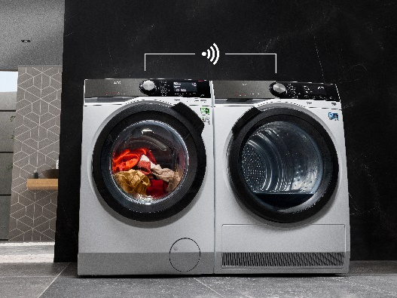
Spárovaná konektivita inteligentně propojuje pračku a sušičku pomocí aplikace My AEG Care. V aplikaci jednoduše uvidíte, jaký je celkový čas praní i sušení. Po skončení cyklu praní vás notifikací upozorní na to, že je čas prádlo přemístit do sušičky
a poradí vám vhodný sušicí program.

Technologie SoftWater
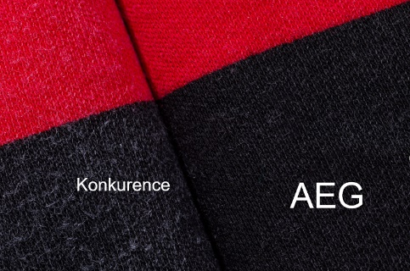
Voda z vodovodu obsahuje minerály, které mohou být k vláknům agresivní. Pračky AEG s technologií SoftWater jsou prvními pračkami na světě, které z vody tyto nečistoty odstraňují. Filtrační systém s výměníkem iontů optimalizuje kvalitu vody přitékající do bubnu tak, aby prací prostředky a aviváž dosahovaly maximální účinnosti dokonce i při nejnižších teplotách. Díky své jemnosti zachovávají tkaniny měkké a jemné a barvy nádherně zářivé.

Technologie FiberPro s 3DScan
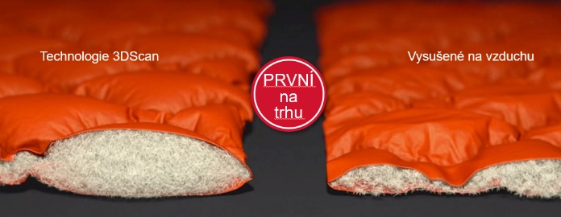
Sušička monitoruje při sušení vlhkost v oděvech pomocí senzorů a upravuje tak čas sušení, aby se dosáhlo precizního výsledku, a to dokonce i při sušení hrubého a vícevrstvého oblečení. Péřové bundy si zachovávají svůj vzhled a až o 30 % vyšší tepelnou izolaci v porovnání se sušením na vzduchu.

Více na www.aeg.cz nebo newsroom.doblogoo.cz

Společnost Electrolux je největším světovým výrobcem domácích a profesionálních spotřebičů, který staví na své dlouholeté znalosti potřeb zákazníků. Díky spolupráci
s profesionály přináší důmyslně navržená, inovativní a udržitelná řešení. Mezi výrobky společnosti Electrolux patří chladničky, trouby, sporáky, varné desky, myčky nádobí, pračky, vysavače, klimatizace a malé domácí spotřebiče. Pod svými značkami Electrolux, AEG, Zanussi, Frigidaire, Anova a Electrolux Grand Cuisine prodá skupina více než 60 milionů spotřebičů zákazníkům z více než 120 zemí světa. V roce 2019 dosáhly tržby společnosti Electrolux hodnoty 119 mld. SEK a společnost zaměstnávala 49 000 zaměstnanců.

